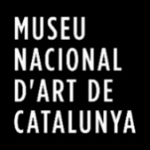

Presentació del projecte arquitectònic
de l’ampliació del Museu Nacional d’Art de Catalunya

9 de març de 2026

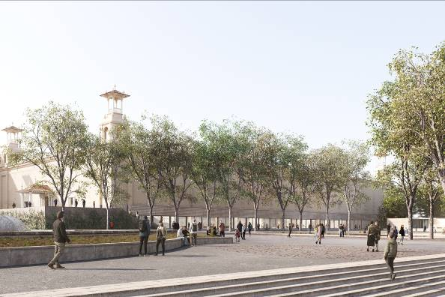

01_ Palau Victòria Eugènia, vista exterior de l'accés al Nou MNAC

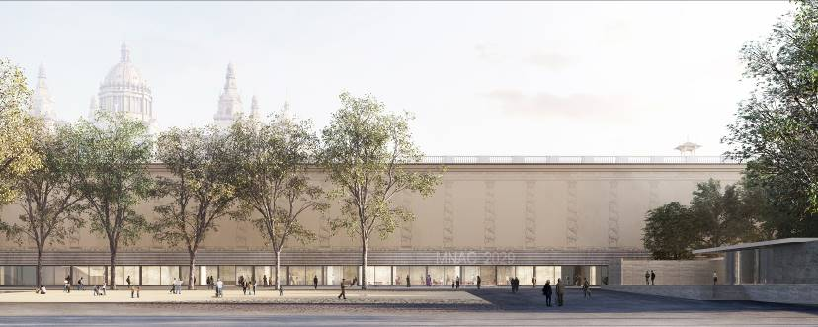
02.Exterior del Palau Victòria Eugènia, entrada al Nou MNAC

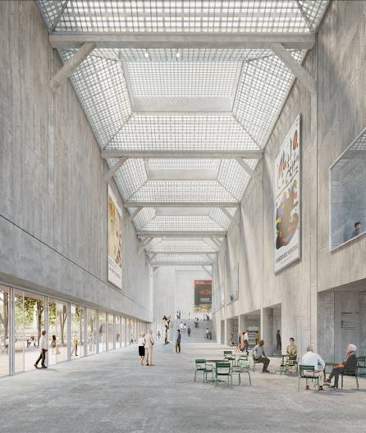
03. Vista interior de l'entrada al Nou MNAC

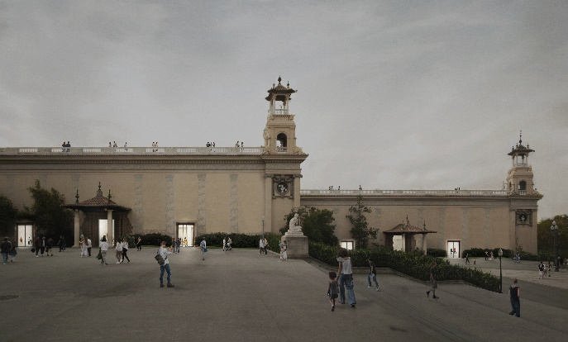
04_Vista de la façana lateral del Palau Victòria Eugènia, plaça de les Cascades

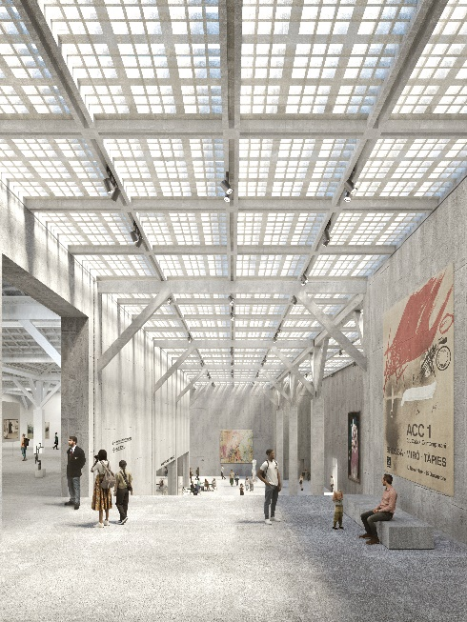
05_Vista del passatge interior

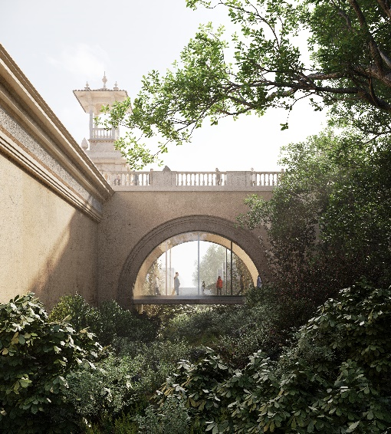
06_Vista del pont de connexió entre els dos palaus
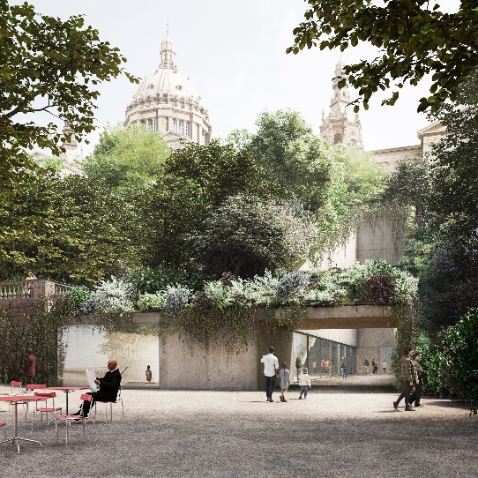
07_Vista de la connexió entre els dos edificis des del passeig de Forestier

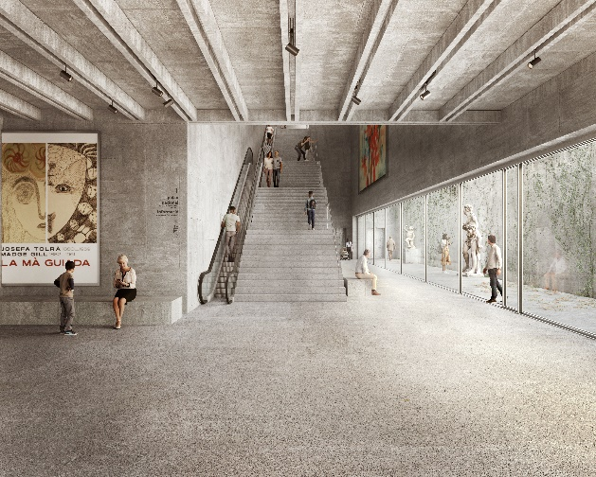
08_Vista interior del passatge de connexió

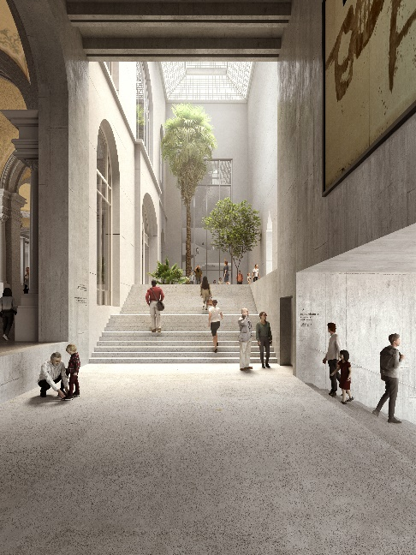
09_Vista del nou accés al Palau Nacional
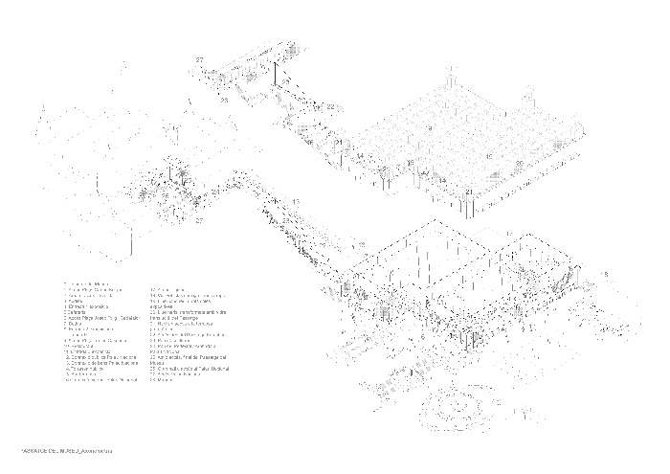
10. Plànol axonomètric del conjunt de l'actuació

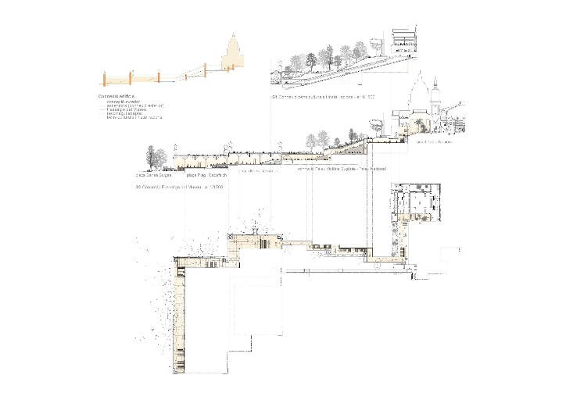
11. Esquemes, planta i secció de la connexió entre els dos edificis

